# Day19 Session

## Session简介

### 1.概念:

Session是用来记录用户状态(信息)的保存在服务器上的一种机制.

session没有一个真实的文件来保存用户信息,它保存服务器的内存中.

**出现Session的背景:**

因为Http无状态的特点,导致我们在进行网络访问的时候,浏览器无法记录和保存用户状态和信息,所以后在1993年的时候出现了Cookie技术,这样就解决了Http无状态所导致的问题.

但是我们实际的开发和使用Cookie的过程中,发现Cookie有诸多弊端,比如不够安全,涉及用户隐私等,而且还有可能Cookie会被用户给禁用掉.所以此时就期待有一种更好的可以弥补Cookie不足的技术出现.

### 2.Session优点:

更安全;

Session理论上可以存储任何的数据类型;

Session使用更简单.

### 3.Session缺点:

针对服务器来说,加重了服务器的负担.

### 4.Session的API方法:

javax.servlet.http.HttpSession包

Session session=request.getSession();

Session session=request.getSession(true|false);

session.setAttribute(key,value);

session.getAttribute(key);

session.setMaxInactiveInterval(1000);//session的生命周期

session.removeAttribute(key);//移除某一个key对应的值

session.invalidate();//使得整个的session都失效

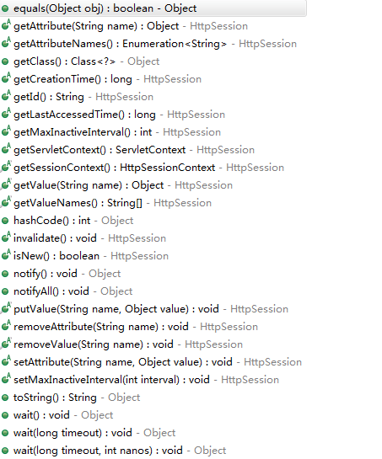

HttpSession本身的方法:

getXXX():

setXXX():

removeAttribute();

putValue();

getValue();

### 5.Session的使用场景

最经典的就是购物车的实现.

## HttpSession方法简介

### 1.创建session的方法

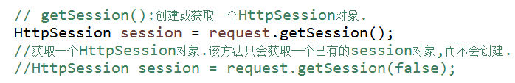

### 2.设置session生命周期的方法

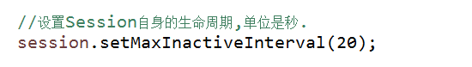

### 3.在session中存储信息的方法



### 4.session中取值的方法



### 5.移除session中信息的方法



### 6.销毁整个session对象的方法



## Session与Cookie的区别(重要)

相同点:都是用来保存用户状态和信息的技术.

### 1.存储位置:

cookie是存储在浏览器上的技术;

cookie可以被分为临时的cookie和持久化的cookie.

临时的cookie, :setMaxAge(-1),在会话结束的时候就没了,浏览器是不会创建一个专门的文本文件来保存它的;

持久化的cookie,setMaxAge(正数):浏览器会为该cookie创建一个真实的文本文件.

session是存储在服务器内存中的技术.

### 2.cookie与session两者能够存储的数据类型不同:

cookie只能存储String类型的数据;

session可以存储Object类型,可以是String,List,Map,或者自定义的对象...;

### 3.安全性(隐私策略)不同:

cookie是保存在客户端浏览器上的,cookie信息不够安全,存在着被人修改,访问的风险;

session是保存在服务器上的,不会被别的程序来访问,篡改,信息足够安全.

### 4.服务器压力不同:

cookie是不占用服务器资源的,它自保存在浏览器上,对服务器几乎没什么压力,所在在并发访问量大的情况下,cookie是一个非常好的选择.

session是保存在服务器端的,每个用户都会产生一个自己的session对象,而每个session对象都会占用内存,所以并发访问量越大,session所占用的内存就越多,服务器的压力也就越大.

### 5.浏览器的支持情况

cookie是需要浏览器来支持的,如果cookie功能被禁用或者浏览器本身就不支持cookie(很多wap手机浏览器都不支持cookie),那么在这种情况下,利用cookie就无法记录和保存用户状态了,也就无法跟踪会话记录了.

所以如果浏览器不支持cookie了,就要用session来记录用户状态.

### 6.跨域访问的支持性

cookie可以通过设置domain域,来实现跨域访问的.

session不支持跨域访问.

### 总结:

如果信息不敏感,信息量较小,此时就可以考虑cookie;

如果信息敏感,信息量较大,考虑用session.

还得综合考虑网站的并发访问量.

作业:实现购物车功能

1.展示商品列表的页面:用表格去展示所有商品.

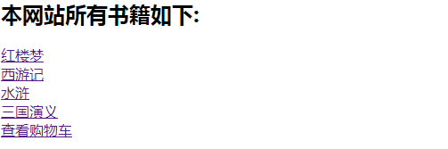

2.购物车添加成功的提示页面:



3.查看购物车页面

